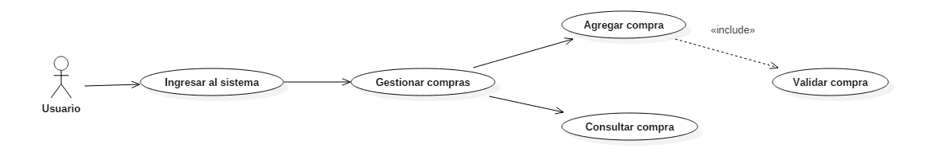

**Documentación:**

|  |  |  |  |
| --- | --- | --- | --- |
| **Nombre del caso de uso:** | | Agregar compra | |
| **Meta en el contexto:** | | Agregar una compra a la base de datos | |
| **Alcance y nivel:** | | Actividad secundaria | |
| **Actor primario:** | | Usuario | |
| **Actor secundario:** | | Sistema | |
| **Condición final de éxito:** | | Que el usuario agregue un registro de compra a la base de datos | |
| **Condición final de fallo:** | | Que el usuario no pueda agregar una compra | |
| **Precondición:** | | Haber ingresado al menú de Gestionar compras | |
| **Lanzador:** | | El usuario quiere agregar una compra | |
| **Escenario de éxito principal:** | | | |
| **Sistema** | **Usuario** | | **Flujo alternativo** |
| 1.- Inicio  2.- Solicita datos de la compra por agregar  4.- Recibe los datos de la compra  5.- Manda llamar el caso de uso validar compra  6.- Solicita confirmación del usuario para agregar la compra  8.- Recibe confirmación del usuario  9.- Abre una conexión con la base de datos  10.- Agrega la compra a la base de datos  11.- Muetra un mensaje de confirmación de que el registro se ha agregado correctamente  13.- Cierra la conexión con la base de datos  14.- Fin | 3.- Ingresa los datos de la compra  7.- Confirma que desea agregar el compra  12.- Acepta el mensaje de confirmación | | 5.1.- Si los datos no son válidos, volver al paso 2  8.1.- Si el usuario declina, volver al paso 2  9.1.- Si la base de datos falla, mostrar un mensaje de error y volver al paso 2  10.1.- Si no se puede crear el registro, mostrar un mensaje de error y volver al paso 2 |

|  |  |  |  |
| --- | --- | --- | --- |
| **Nombre del caso de uso:** | | Consultar compra | |
| **Meta en el contexto:** | | Que el usuario consulte la información de las compras registrados | |
| **Alcance y nivel:** | | Es de segundo nivel, puesto que depende de agregar compra | |
| **Actor primario:** | | Usuario | |
| **Actor secundario:** | | Sistema | |
| **Condición final de éxito:** | | Que el usuario consulte las compras en la base de datos | |
| **Condición final de fallo:** | | Que el usuario no pueda consultar las compras en la base de datos | |
| **Precondición:** | | Haber ingresado al menú de Gestionar compras y tener por lo menos una compra registrada | |
| **Lanzador:** | | El usuario requiere ver los registros de las compras | |
| **Escenario de éxito principal:** | | | |
| **Sistema** | **Usuario** | | **Flujo alternativo** |
| 1.- Inicio  2.- Solicita los datos de la compra a consultar  4.- Abre una conexión con la base de datos  5.- Realiza la consulta y recupera la información de la compra  6.- Actualiza la interfaz con la información de la compra.  7.- Cierra la conexión con la base de datos.  8.- Fin. | 3.- Ingresa los datos de la compra y presiona el botón de consultar | | 4.1.- Si la base de datos falla, muestra un mensaje de error y regresa al paso 2  5.1.- Si no se encuentra la compra, muestra un mensaje de error y regresa al paso 2 |

|  |  |  |  |
| --- | --- | --- | --- |
| **Nombre del caso de uso:** | | Validar compra | |
| **Meta en contexto:** | | Validar que la información de la compra sea valida antes de que ésta se almacene en la base de datos | |
| **Alcance y nivel:** | | Actividad secundaria, depende de que se vaya a agregar o modificar una compra | |
| **Actor primario:** | | Usuario | |
| **Actor secundario:** | | Sistema | |
| **Condición final de éxito:** | | Se comprueba que los valores que se quieren agregar o modificar cumplan con las especificaciones de la base de datos y se manda una respuesta al caso de uso corrrespondiente | |
| **Condición final de fallo:** | | No se regresa una respuesta al caso de uso correspondiente acerca de si los valores que se quieren modificar o agregar son validos o invalidos | |
| **Precondición:** | | Haber ingresado al caso de uso modificar compra o agregar compra | |
| **Lanzador:** | | La aplicación requiere comprobar que los datos de la compra sean validos antes de ingresarlos a la base de datos | |
| **Escenario de éxito principal:** | | | |
| **Sistema** | **Usuario** | | **Flujo alternativo** |
| 1.- Inicio  2.- Se reciben los datos de la compra  3.- Se revisa que cada campo sea valido  4.- Se regresa la respuesta de que la validación ha sido satisfactoria al caso de uso que mando a llamar la validación  5.- Fin |  | | 3.1.- Si uno o más campos no son validos, se regresa la respuesta de que los datos no son validos al caso de uso que mando a llamar la validación |